INFORME DE FISCALIZACIÓN AMBIENTAL

INSPECCIÓN AMBIENTAL

Centro de Engorda de Salmones Quitralco 6

DFZ-2015-476-XI-RCA-IA

 | Nombre | Firma
Aprobado | Eduardo Rodriguez S.
Revisado | Juan Harries M.
Elaborado | Oscar Leal S.

Tabla de Contenidos

Tabla de Contenidos 2
1. RESUMEN 3
2. IDENTIFICACIÓN DEL PROYECTO, INSTALACIÓN, ACTIVIDAD O FUENTE FISCALIZADA 4
2.1. Antecedentes Generales 4
2.2. Ubicación y Layout 5
3. INSTRUMENTOS DE GESTIÓN AMBIENTAL QUE REGULAN A LA ACTIVIDAD FISCALIZADA. 8
4. ANTECEDENTES DE LA ACTIVIDAD DE FISCALIZACIÓN. 8
4.1. Motivo de la Actividad de Fiscalización. 8
4.2. Materia Específica Objeto de la Inspección Ambiental. 8
4.3. Aspectos Relativos a la Ejecución de la Inspección Ambiental. 9
4.3.1. Primer día de inspección. 9
4.3.2 Esquema de recorrido 10
4.3.3 Detalle del Recorrido de la Inspección 10
5 HECHOS CONSTATADOS. 11
5.1 Posicionamiento de estructuras. 11
5.2 Afectación del paisaje 13
5.3 Manejo de residuos líquidos 14
5.4 Producción del centro. 17
5.5 Sistema de Ensilaje 17
5.6 Manejo de residuos sólidos 18
6 OTROS HECHOS. 20
7 CONCLUSIONES. 23
8 DOCUMENTACIÓN SOLICITADA Y ENTREGADA. 26
9 ANEXOS. 26

RESUMEN

El presente documento da cuenta de una actividad de fiscalización ambiental, realizada por el Servicio Nacional de Pesca en conjunto con la Gobernación Marítima de Aysén, al Centro de Engorda de Salmones (CES) Quitralco 6, RNA 110129. La actividad de inspección ambiental fue realizada el día 27 de agosto de 2015.

Mediante Resolución de Calificación Ambiental de la Comisión Evaluadora de la Región de Aysén N°176 de fecha 5 de abril de 2011, se aprobó la DIA del proyecto " Modificación al manejo de mortalidad mediante un sistema de ensilaje. Centro de Mar Estero Quitralco sector 1 (Quitralco 6-2)" que consiste en un sistema para el tratamiento de mortalidad mediante ensilaje con ácido fórmico, usando la plataforma existente en el CES que se encontraba en operación. La producción declarada fue de 540 tons de salmónidos en 75 balsas cuadradas de 15x15x8 m. Posteriormente se aprobó la Resolución de Calificación Ambiental, RCA N°556 del 12 de diciembre de 2011 que aceptó la DIA del proyecto, “AMPLIACIÓN DE PRODUCCIÓN, CENTRO DE ENGORDA DE SALMONES ESTERO QUITRALCO, SECTOR 1 XI REGIÓN PERT Nº 210111073 DIA APCES, Estero Quitralco PERT Nº 210111073”. Esta RCA aprobó un aumento de producción desde 540 toneladas a una producción máxima de 4.748 toneladas de salmónidos por ciclo y la instalación de 30 balsas jaulas circulares de 25 x 19 metros que reemplazarían las balsas previas. El proyecto consideraba una estructura flotante para ser usada como habitación para 35 personas, bodega y sala de control.

En este tipo de instalaciones industriales se identifican varios componentes tales como: pontón, balsas-jaula y plataforma de ensilaje. Para una mejor comprensión del presente informe se describe cada uno de ellos:

- Pontón: Estructura flotante donde se almacena el alimento, insumos y se instalan los servicios de habitabilidad del personal: dormitorios, oficinas, cocina, comedor; así como también los servicios básicos y de apoyo: generador eléctrico, planta de aguas servidas, bodegas y sala de control.

- Aguas negras y grises: Las aguas servidas generadas en estas instalaciones se dividen en 2 tipos. Aguas negras y aguas grises. Las primeras corresponden a desechos generados en los servicios higiénicos y contienen materia fecal, estas aguas son tratadas biológicamente en las plantas de aguas servidas aprobadas por la autoridad marítima. Las aguas grises se generan en duchas, lavamanos y lavaplatos, y podrían descargarse sin pasar por la planta de tratamiento, previo tratamiento mecánico de retención de sólidos.

- Balsas-jaula: Son las estructuras que contienen la biomasa en producción. Corresponden a redes de sección rectangular o circular soportadas por estructuras metálicas ancladas a elementos de flotación.

- Plataforma de ensilaje: Estructura flotante donde se instala el sistema de ensilaje compuesto de un triturador, bombas de recirculación y estanque de almacenamiento. El objetivo del proceso de ensilaje es transformar la biomasa muerta en una pasta acidificada con ácido orgánico, normalmente ácido fórmico, a objeto de convertir la proteína del pescado en un sustrato no apto para la proliferación de bacterias y, de esta manera, retardar su descomposición. Así la mortalidad producida en los CES puede ser procesada como materia prima en plantas elaboradoras de aceite y harina de pescado

Las materias relevantes objeto de la fiscalización incluyeron: Posicionamiento de estructuras, Afectación del paisaje, Manejo de residuos líquidos, Producción de centro y Sistema de Ensilaje.

De las actividades de fiscalización ambiental, se puede indicar que los principales hallazgos dicen relación con: El 30 % de las balsas jaula están ubicadas fuera del área concesionada; El titular no ha presentado monitoreos semestrales de la descarga de la PTAS en los últimos 3 años; Existe sólo una cámara de detección de alimento sumergida por unidad de cultivo. Las jaulas 1 y 2 se encontraban con peces, pero sus cámaras no se encontraban operativas al momento de la inspección; El titular no ha dado cumplimiento a la obligación de reportar los seguimientos ambientales contenidos en los informes INFAs a esta Superintendencia; El titular no ha actualizado esta información ante los organismos competentes SMA y SEA y, finalmente, se constató la existencia de diversas estructuras flotantes usadas en labores propias de la actividad acuícola y no declaradas ni evaluadas ambientalmente.

IDENTIFICACIÓN DEL PROYECTO, INSTALACIÓN, ACTIVIDAD O FUENTE FISCALIZADA

Antecedentes Generales

Identificación de la actividad, proyecto o fuente fiscalizada:
Centro de Engorda de Salmones Estero Quitralco, Sector I, RNA 110129

Localización:  XI REGIÓN DE AYSÉN DEL GENERAL CARLOS IBAÑEZ DEL CAMPO, Provincia y comuna de Aysén | Ubicación de la actividad, proyecto o fuente fiscalizada:  Estero Quitralco, al Noreste de Isla Quitralco, Comuna de Aysén, Provincia y Región de Aysén.
Titular de la actividad, proyecto o fuente fiscalizada:  MARINE HARVEST CHILE S.A. | RUT o RUN:  96633780-K
Domicilio Titular:  RUTA 226, KM 8, CAMINO EL TEPUALS/N | Correo electrónico:  vilma.cavieres@marineharvest.com
Domicilio Titular:  RUTA 226, KM 8, CAMINO EL TEPUALS/N | Teléfono:  065--2221856
Identificación del Representante Legal:  Vilma Cavieres Álvarez | RUT o RUN:  8.432.130-3
Domicilio Representante Legal:  RUTA 226, KM 8, CAMINO AL TEPUALS/N | Correo electrónico:  vilma.cavieres@marineharvest.com
Teléfono:
065—2221856

Fase de la actividad, proyecto o fuente fiscalizada:
EN FASE DE OPERACIÓN

Ubicación y Layout

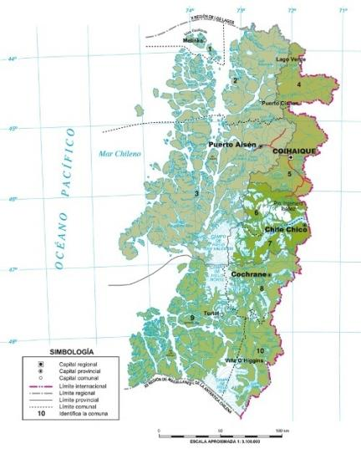
Figura 1. Mapa de Ubicación Regional
(Fuente: IGM, 2015).

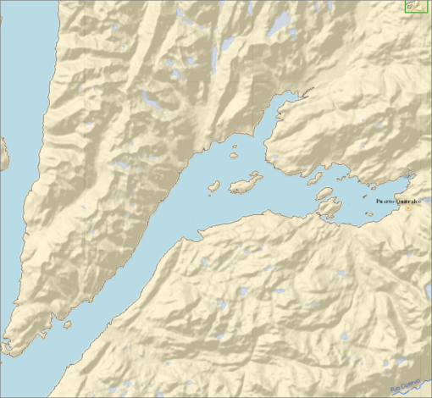
Termas de Quitralco
CES Quitralco 6
Estero Quitralco

Figura 2. Mapa de Ubicación Local (Sistema de Información Territorial NEPAssist/Google Earth, 2013).

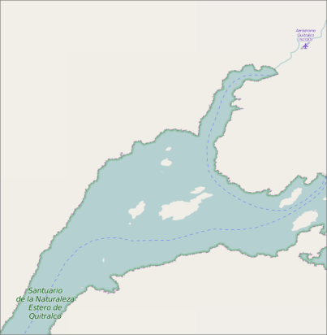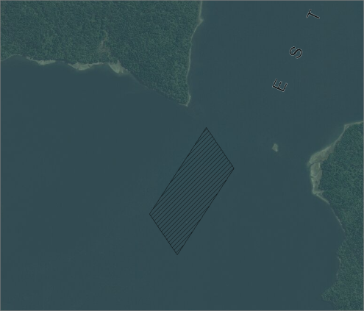
Estero Quitralco
CES Quitralco 6
Area concesionada
Coordenadas UTM de Referencia
Datum: WGS-84 | Huso: 18 G | UTM N: 4.945.691 m | UTM E: 632.483 m
Ruta de Acceso:
Desde Puerto Chacabuco se navega al oesta por el fiordo Aysén. Luego al sur por el canal Costa hasta latitud 45°50’ para ingresar al noreste al Estero Quitralco. En el extremo norte del Estero Quitralco, en la boca del estero Ballenita, se ubica el CES Quitralco a 75 millas náuticas desde Puerto Chacabuco.

Figura 3. Layout del Proyecto (Fuente: Elaboración Propia)

Plataforma vacía
Plataforma de materiales
Plataforma de combustibles
Plataforma de ensilaje
Pontón
Balsas jaula
Escala 200 m

INSTRUMENTOS DE GESTIÓN AMBIENTAL QUE REGULAN A LA ACTIVIDAD FISCALIZADA.

Identificación de Instrumentos de Gestión Ambiental que regulan la actividad, proyecto o fuente fiscalizada.
N° | Tipo de instrumento | N°/  Descripción |  | Fecha |  | Comisión / Institución |  | Nombre de la actividad, proyecto o fuente regulada |  | Comentarios |  | Instrumento fiscalizado
1 | RCA |  | 176 |  | 5 de abril de 2011 |  | Comisión de Evaluación, región de Aysén |  | Modificación al manejo de mortalidad mediante un sistema de ensilaje. Centro de Mar Estero Quitralco sector I (Quitralco 6-2) |  | --- |  | Si
2 | RCA |  | 556 |  | 12 de diciembre de 2011 |  | Comisión de Evaluación, región de Aysén |  | Declaración de impacto ambiental ampliación de producción, centro de engorda de salmones estero quitralco, sector 1 XI región pert nº 210111073 |  | Se aumenta la producción desde 540 a 4748 Ton. Por ciclo |  | Si

ANTECEDENTES DE LA ACTIVIDAD DE FISCALIZACIÓN.

Motivo de la Actividad de Fiscalización.
Motivo:  Programada | Descripción del Motivo:  Según La Resolución Exenta N° 769 de fecha 23 de diciembre de 2014, que fija el Programa y Subprogramas Sectoriales de Fiscalización Ambiental de Resoluciones de Calificación Ambiental para el año 2015.

Materia Específica Objeto de la Inspección Ambiental.

- Posicionamiento de estructuras
- Afectación del paisaje
- Manejo de residuos líquidos
- Producción de centro
- Sistema de Ensilaje

Aspectos Relativos a la Ejecución de la Inspección Ambiental.

Primer día de inspección.

Fecha(s) de realización:  27 de agosto de 2015 | Hora(s) de Inicio:  10:30 | Hora(s) de Finalización:  15:30
Fiscalizador Encargado de la Actividad:  Emanuel Toledo García |  | Órgano:  SERNAPESCA, región de Aysén
Fiscalizadores Participantes:  Natalia Toledo Pizarro  Patricio Araya Schwartz  Elías Fernández-Niño Azocar |  | Órgano(s):  SERNAPESCA, región de Aysén  SERNAPESCA, región de Aysén  DIRECTEMAR, Gobernación Marítima de Aysén
Existió oposición al ingreso: NO |  | Existió auxilio de fuerza pública: NO
Existió colaboración por parte de los fiscalizados: SI |  | Existió trato respetuoso y deferente: SI
Entrega de antecedentes solicitados: SI |  | Entrega de acta: Si, Anexo 1
Observaciones: El CES se encontraba en operación normal

Esquema de recorrido

Figura 4 Recorrido de inspección (Fuente: Elaboración propia en base a imagen Google Earth, 2015)
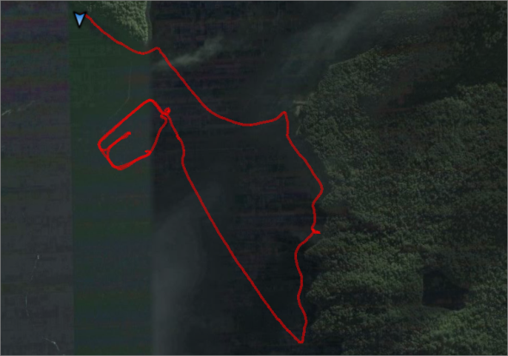
Borde costero
Plataforma Ensilaje
Pontón
Balsas jaula

Detalle del Recorrido de la Inspección
N° de Estación | Coordenadas UTM WGS84  HUSO 18G |  | Nombre del sector | Descripción Estación
N° de Estación | Norte | Este | Nombre del sector | Descripción Estación
1 | 4.945.673 | 632.481 | Pontón | Corresponde a una estructura flotante donde se ubican: habitaciones del personal, bodega de alimentos, sala de control, generador eléctrico con estanque de combustible y planta de tratamiento de aguas servidas.
2 | 4.945.629 | 632.306 | Balsas jaula | Corresponde a una serie de estructuras circulares que sostienen las balsas jaula donde se realiza el cultivo de salmónidos.
3 | 4.945.949 | 632.643 | Plataforma Ensilaje | Corresponde a una estructura flotante donde se realiza el almacenamiento de mortalidad en sistema de ensilaje
4 | 4.944.545 | 633.462 | Borde costero | El borde costero del CES está configurado por una costa con playas de piedras y roqueríos aislados

HECHOS CONSTATADOS.

Posicionamiento de estructuras.

Número de hecho constatado: 1 | Estación N°: 1,2,3
Exigencia (s):
RCA N° 556/2011 Considerando 3.9 Coordenadas geográficas

Coordenadas según Proyecto Técnico, presentado en Adenda N° 1.
Carta SHOA N° 8650, Datum WGS 84
Vértice | Latitud S | Longitud W | Distancia entre vértices | Lados
A | 45º37'30.21'' | 73º17'54.27'' | 350 | A - B
B | 45º37'39.59'' | 73º17'45.18'' | 735 | B - C
C | 45º37'59.49'' | 73º18'03.80'' | 350 | C - D
D | 45º37'50.12'' | 73º18'12.89'' | 735 | D - A

Declaración de Impacto Ambiental, DIA, del proyecto

Cuadro 6. Coordenadas de los Vértices de la Concesión. COORDENADAS DE LOS VÉRTICES DE LA CONCESIÓN
Referidas a la Cartas Nº 8650, Datum WGS – 1984
Vértice | Geográficas |  |  |  | UTM
Latitud (S) | Longitud (W) |  | Norte (N) |  | Este (E)
A | 45º37’30.21’’ | 73º17’54.27’’ |  | 4946201.61 | 632645.00
B | 45º37’39.59’’ | 73º17’45.18’’ |  | 4945908.07 | 632835.32
C | 45º37’59.49’’ | 73º18’03.80’’ |  | 4945302.34 | 632419.32
D | 45º37’50.12’’ | 73º18’12.89’’ |  | 4945595.97 | 632228.69
Superficie total de la concesión 237.600 m2

Hecho (s):

  - Durante las actividades de inspección se constató la existencia de estructuras flotantes usadas en labores propias del CES: 30 balsas circulares de 25 m de diámetro, un pontón de habitabilidad, una caseta de ensilaje, una plataforma de materiales, una plataforma de combustible y una plataforma vacía sin uso.

  - Superponiendo los tracks de circunnavegación recopilados en la inspección y el área concesionada sobre la misma base cartográfica se reconoce que el 30 % de las balsas jaula están ubicadas fuera del área concesionada.

Registros
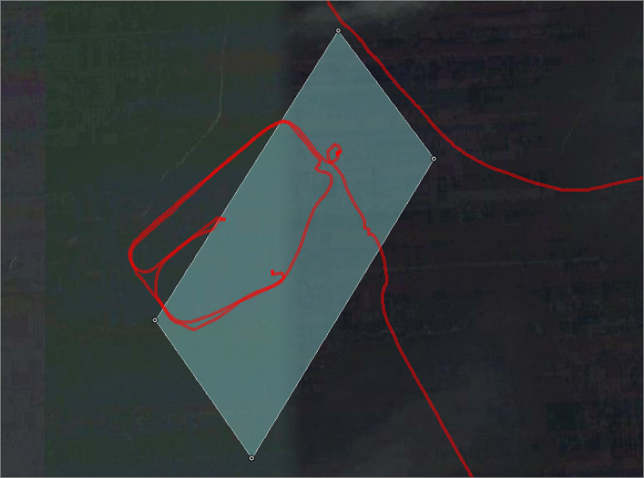
3 Plataformas: de combustibles, de materiales y vacía
Track de Navegación
Ensilaje
Pontón
Balsas jaula
Area de concesión
Figura 5  Fuente: Elaboración propia en base a imagen web de Google Earth 2015 y superposición de límites de la concesión marítima | Fecha del track : 27 de agosto 2015.-
Descripción Medio de Prueba:
Durante las actividades de inspección se georreferenciaron las estructuras flotantes y el track de navegación. Del análisis de estos antecedentes se reconoce que el 30% de las balsas jaula están ubicadas fuera del área concesionada.

Afectación del paisaje

Número de Hecho Constatado: 2 | Estación: 4
Exigencia:

RCA N° 556/2011 Considerando 4.1 Normas de emisión y otras normas ambientales.
Normativa | Etapa | Forma de cumplimiento
D.S. N° 320/01 MINECON  “Reglamento Ambiental para la Acuicultura”. | Etapa de operación. | Mantener la limpieza del área y terrenos aledaños al centro de cultivo de todo residuo generado por éste.  Disponer los desechos sólidos o líquidos en depósitos y condiciones que no resulten perjudiciales al medio circundante.  …..

Hecho(s) constatado(s) durante la fiscalización:

  - Durante las actividades de inspección se constató vía navegación que las playas aledañas al CES se encontraban sin presencia de residuos sólidos derivados de la acuicultura y residuos en general.
Registros
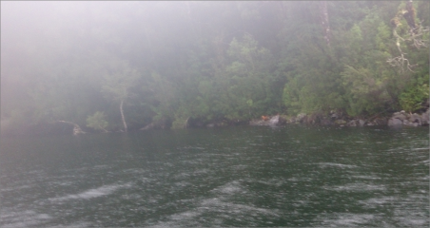 |  | 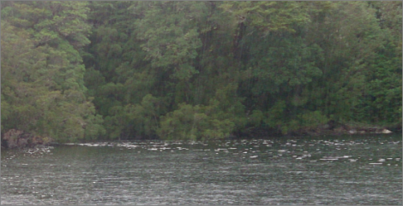
Fotografía 1 | Fecha: 27 de agosto 2015.- | Fotografía 2 | Fecha: 27 de agosto 2015.-
Descripción Medio de Prueba:  Vista del borde costero. No se observan residuos propios de la actividad acuícola |  | Descripción Medio de Prueba:  Vista del borde costero. No se observan residuos propios de la actividad acuícola

Manejo de residuos líquidos

Número de Hecho Constatado: 3 | Estación: 1
Exigencia:

RCA N° 556/2011 Considerando 3.11.5. Tratamientos de Aguas Sucias

Las aguas servidas domésticas generadas durante la etapa de operación del proyecto, se tratarán en una planta de tratamiento instalada en el pontón flotante. El caudal es de aproximadamente 1.200 L/día. La frecuencia de emisión es discontinua. Estas aguas podrán ser vertidas en las aguas sometidas a jurisdicción nacional desde el pontón, previo paso por la planta de tratamiento, cumpliendo las prescripciones operativas estipuladas por la Dirección General, con el Art. 95° del “Reglamento para el Control de la Contaminación Acuática”.
….
La mantención de la planta de tratamiento va fluctuar entre 4 a 6 meses y el volumen aproximado de lodos extraer es de 350 kg, los que serán dispuestos y tratados en un lugar autorizado. Los registros de retiro y disposición serán mantenidos en el centro de cultivo
El Titular declara que las concentraciones máximas del efluente descargado serán las establecidas en la circular A- 52/004 DGTM. Y MM. ORDINARIO N° 12600/931 VRS., de fecha 13 de diciembre de 2007, de acuerdo al siguiente cuadro:

Parámetro | unidad | expresión | límites máximos
Aceites y Grasas | mg/L | A y G | 150
Sólidos Sedimentables | mg/L/h | S SED | 35
Sólidos Suspendidos Totales | mg/L | SS | 35
pH | Unidad | pH | 6 – 8.5
Coliformes termotolerantes | NMP/100 ml | Coli/100 ml | 100
Demanda Bioquímica de Oxígeno en 5 días | mg/L | DBO₅ | 25
Demanda Química de Oxígeno | mg/L | DQO | 125
Sólidos flotantes | Ausentes | Ausentes | Ausentes

El titular se compromete a dar estricto cumplimiento a la directiva A52/004 en lo referente a los sistemas de tratamiento y sus análisis, debiendo acreditar el correcto funcionamiento del sistema, con monitoreos puntuales, semestrales del efluente generado. Los análisis incluirán, a lo menos, los siguientes parámetros: Grasas y Aceites, Sólidos Sedimentables, Sólidos Suspendidos Totales, pH, Coliformes Fecales, DBO5 y DQO. Debiendo estos ser remitidos a la Autoridad Marítima.

Hecho(s) constatado(s) durante la fiscalización:

  - Durante las actividades de inspección se constató que el pontón dispone de una planta de tratamiento de aguas servidas, PTAS, marca SEVERN TRENT DE NORA, modelo Omnipure series M55, la que se encontraba en operación, tratando las aguas servidas del pontón. La descarga se realiza sobre la línea de flotación.
  - La capacidad de tratamiento del modelo M5508, descrito en la web: http://www.severntrentdenora.com/Products-and-Services/Marine-Sewage-Treatment-Systems/MARINER-OMNIPURE-Series-M55/750-0006-FOR-WEB.pdf, es de 8176 lt/día.

  - El titular durante la inspección no acompaña antecedentes o certificados que den cuenta de cumplimiento de la obligación de realizar labores de mantención a la PTAS.

  - Tampoco se encontraron en el centro los Certificados Semestrales de Monitoreos de Aguas Servidas de los últimos 3 años

  - Respecto a los lodos generados por la operación de la PTAS, se constató que en las instalaciones no existían guías de despacho que demostraran el transporte de estos lodos. El encargado del centro al momento de la inspección, Sr Mauricio Arcos Rojas, declaró no haber presenciado el retiro de estos desde el momento que el centro entró en operación, en mayo del año 2014, 15 meses antes de la inspección realizada.

Examen de Informacion.

En virtud de lo constatado se requirió, en la sección 9 del Acta de Inspección del 27 de agosto 2015 (Anexo 1), presentar la siguiente documentación referida a las observaciones previas:

  - Certificado de Mantención de la Planta de Tratamiento de Aguas Servidas
  - Certificado semestral de Monitoreo de Aguas Servidas

El 03 de septiembre se recibió en las oficinas de la Superintendencia del Medio Ambiente de Coyhaique una carta del titular(Anexo 2) en respuesta a lo requerido en acta.
Respecto a los antecedentes de la PTAS en dicha carta el titular informa hacer entrega de : Anexo 3: Certificado de mantención de Plantas de Tratamiento de Aguas Servidas (PTAS); y Anexo 4: Certificado de monitoreo semestral de pontones con PTAS.

Al realizar el examen de información de los antecedentes presentados es posible concluir que:

- El titular presenta la Lista De Chequeo Preventivo De Plantas De Tratamiento código DP-007-B N°000004, de fecha 20 de marzo de 2015, en que informa una serie de acciones, principalmente de limpieza de componentes de la PTAS (Anexo 3). Esta lista de chequeo está firmada por el propio titular.
- El titular presenta un informe técnico elaborado por AQUAGESTION de septiembre de 2015 (Anexo 4) el cual incluye el Certificado 1033/15 que certifica el haber realizado el análisis en Aguas Servidas del Centro Quitralco 6-2 Pontón AYSEN 11, con fecha 02 de septiembre 2015 (con posterioridad a la inspección ambiental ejecutada). En el punto N°3 de dicho informe se indican valores de pH y Temperatura y se informa explícitamente que los resultados de laboratorio “estarán para el viernes 11 de septiembre de 2015”.

  - A la fecha del presente informe el titular no ha presentado monitoreos semestrales de la descarga de la PTAS ni ha informado los resultados de los análisis descritos en informe técnico, cuyas muestras fueron colectadas con posterioridad a la inspección ambiental realizada.

Registros
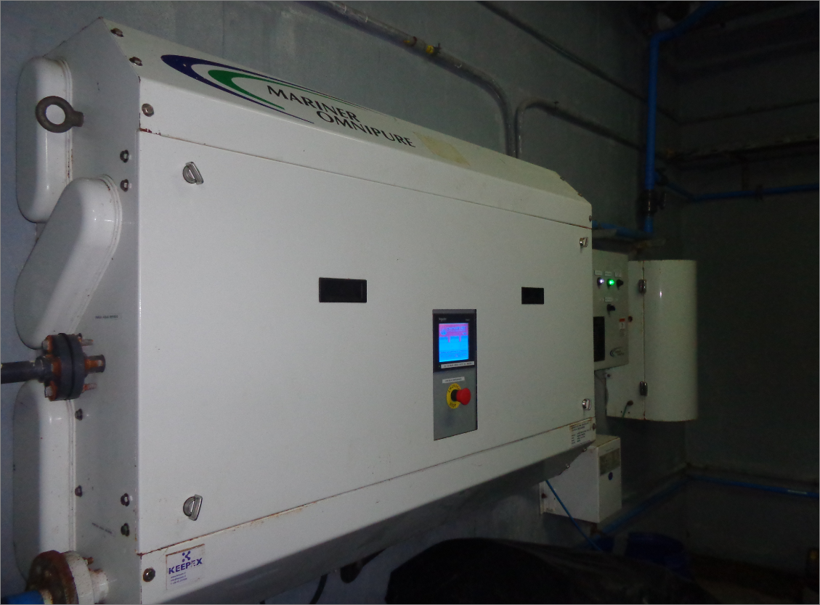 |  | 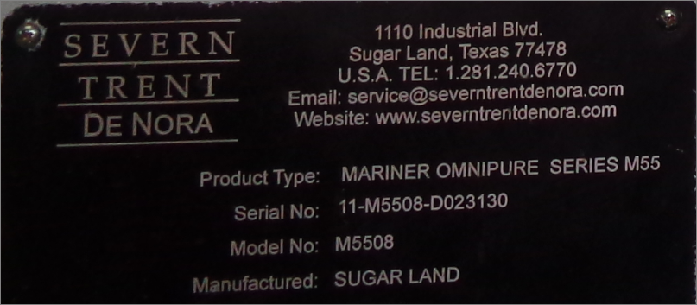
Fotografía 3 | Fecha: 27 de agosto 2015.- | Fotografía 4 | Fecha: 27 de agosto 2015.-
Descripción Medio de Prueba:  Vista general de la planta de tratamiento de aguas servidas |  | Descripción Medio de Prueba:  Vista en detalle de la placa del tablero eléctrico, indicando el modelo del equipo
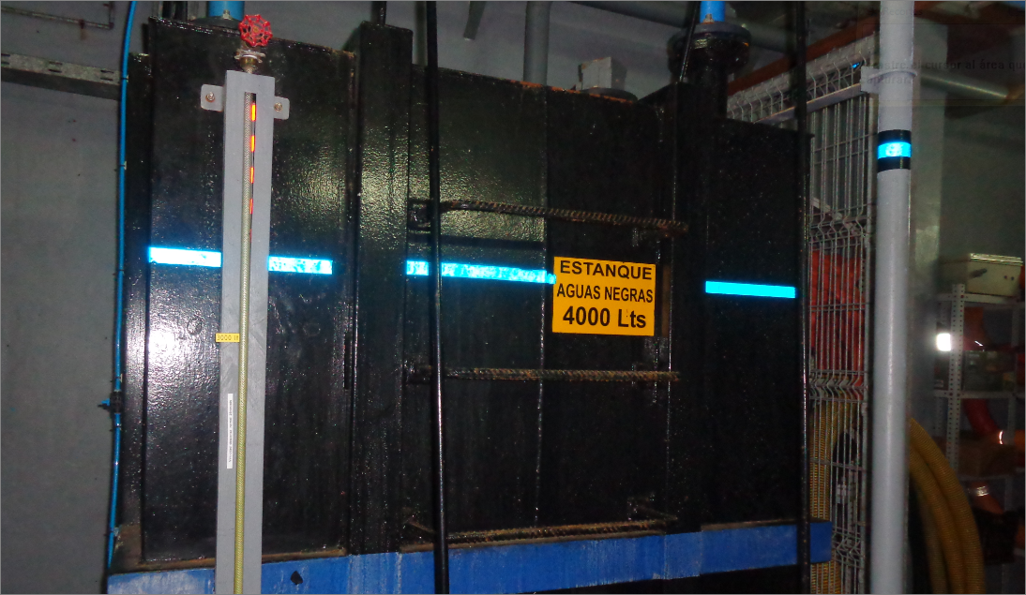 |  | 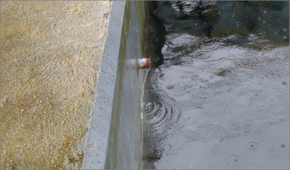
Fotografía 5 | Fecha: 27 de agosto 2015.- | Fotografía 6 | Fecha: 27 de agosto 2015.-
Descripción Medio de Prueba:  Vista del estanque de acumulación de aguas negras |  | Descripción Medio de Prueba:  Vista de la descarga de las aguas tratadas, por el costado del pontón, no se constató decoloración en el cuerpo receptor.

Producción del centro.

Número de Hecho Constatado: 4 | Estación: 1
Exigencia:

RCA N° 556/2011 Considerando 3.10. Descripción del Proyecto
“…
El proyecto contempla un aumento de producción de 540 toneladas a una producción máxima de 4.748 toneladas de salmónidos….

Hecho(s) constatado(s) durante la fiscalización:

  - Durante las actividades de inspección se tuvo a la vista el informe de producción al día 26 de agosto 2015 (Anexo 5) en el que se indica la existencia de 24 jaulas conteniendo un total de 526.426 individuos con un peso promedio de 3,496 kg y una biomasa total de 1.840.537 kgs

  - Lo anterior indica que el proyecto, al momento de la inspección, no ha superado el límite de producción fijado en la evaluación ambiental.

Sistema de Ensilaje

Número de Hecho Constatado: 5 | Estación: 3
Exigencia:

RCA N° 556/2011 Considerando 3.12.4. Manejo de Peces en el Centro c)
Manejo de Mortalidad

“El centro de cultivo contempla la implementación de un sistema de ensilaje el cual tiene como objetivo principal detener tempranamente la actividad biológica y posterior descomposición de la mortalidad.
Esto se realiza mediante la molienda y acidificación in situ con Acido Fórmico, el cual preserva la mortalidad producto de la inactivación de la desnaturalización de esta, impidiendo así la proliferación de patógenos y deteniendo con esto el proceso de descomposición de la mortalidad.”

Hecho(s) constatado(s) durante la fiscalización:

  - Durante las actividades de fiscalización se constató la existencia de una plataforma de ensilaje de medidas aproximadas 6,4 x 13 m, conteniendo mortalidad ensilada en estanques IBC. Igualmente se constató la aplicación de ácido fórmico y el almacenamiento de la pasta de ensilaje al interior de estanques cerrador y sistemas de pretiles de contención.

Manejo de residuos sólidos

Número de Hecho Constatado: 6 | Estación: 3
Exigencia:
RCA N° 556/2011 Considerando 3.12.4. Manejo de Peces en el Centro a) Alimentación

“Método de Alimentación:
…..
El alimento será almacenado en la plataforma flotante en 8 silos de 30 toneladas c/u (no necesariamente contara con todos los silos llenos de alimento) y su suministro estará controlado por cámaras de video, al menos 3 por jaula, una en superficie y 2 bajo el agua.

El sistema es utilizado en conjunto con sensores cámaras SmartEye, de corriente, de temperatura y de oxígeno, dicho sistema proporciona la correcta cantidad de alimento, a la tasa de alimentación óptima, en el momento preciso, todo el tiempo, cuenta con dispersores y con un Software que controla diariamente los regímenes de alimentación y que entre sus principales ventajas se encuentran:
- Sensores ambientales totalmente integrados (temperatura, oxígeno y correntómetro).
- Sensor de pellet Doppler e infrarrojo IR completamente integrados.
- Función de alarmas
- Integración total en una base de datos

Con las cámaras submarinas se monitoreará el comportamiento de los peces y las condiciones de las redes y anclajes. El porcentaje de pérdida que presenta este sistema no debiera superar el 1%.”

3.14.3. Residuos sólidos
Resumen de los residuos sólidos en la etapa de operación. Estimación 5^{to} ciclo productivo.
Residuos | Cantidad de Residuos por CICLO | Cantidad de Residuos por MES | Manejo y Disposición
Alimento no consumido (Ton) | 59,95 | 2,9 | …... A través del uso de cámaras submarinas se puede determinar la pronta detección de la disminución del consumo de alimento por parte de los peces, lo que producirá una disminución del impacto ambiental en el fondo marino generado por los alimentos no consumido.

Hecho(s) constatado(s) durante la fiscalización:

  - Existen 25 de 30 balsas jaula, con peces.
  - Durante las actividades de inspección el encargado del centro, Sr. Mauricio Arcos R. declaró que sólo existe una cámara de detección de alimento sumergida por unidad de cultivo.
  - El encargado de centro declara y demuestra que las cámaras de captación de alimento de las jaulas 1, 2, 26, 27 y 29 no se encontraban operativas al momento de la inspección. Las jaulas 1 y 2 se encontraban con peces, las jaulas 26, 27 y 28 se encontraban vacías.
Registros
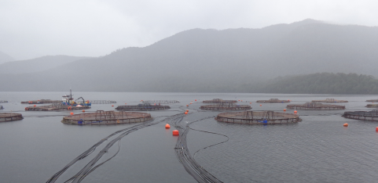 |  | 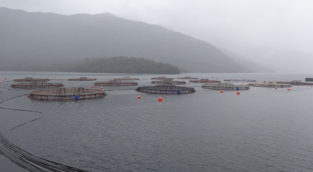
Fotografía 7 | Fecha: 27 de agosto 2015.- | Fotografía 8 | Fecha: 27 de agosto 2015.-
Descripción Medio de Prueba:  Vista de las balsas jaula del CES Quitralco 6-2 |  | Descripción Medio de Prueba:  Vista del extremo noreste del grupo de balsas jaula del CES Quitralco 6-2
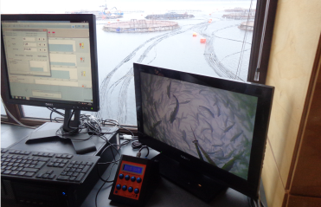 |  | 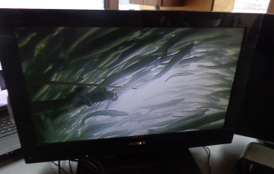
Fotografía 9 | Fecha: 27 de agosto 2015.- | Fotografía 10 | Fecha: 27 de agosto 2015.-
Descripción Medio de Prueba:  Vista del sistema de alimentación, se constató la existencia de una cámara por balsa. Las cámaras de las jaulas 1, 2, 26, 27 y 29 no se encontraban operativas al momento de la inspección. |  | Descripción Medio de Prueba:  Detalle de la vista de la cámara usada por los operadores para controlar el alimento entregado a los peces.

Número de Hecho Constatado: 7 | Estación: N/A
Exigencia:

RCA N° 556/2011 Considerando 8

“Que, para que el proyecto “Declaración de Impacto Ambiental, Ampliación de Producción, Centro de Engorda de Salmones Estero Quitralco, Sector I, XI Región Pert Nº 210111073" pueda ejecutarse, necesariamente deberá cumplir con todas las normas vigentes que le sean aplicables.. ”

D.S. N°320 REGLAMENTO AMBIENTAL PARA LA ACUICULTURA

Artículo 2º.-
Para los efectos del presente Reglamento, se entenderá por:
…..g) Condiciones aeróbicas: condición que indica la presencia de oxígeno disuelto en el agua intersticial de los primeros tres centímetros del sedimento. En el caso de sustratos duros o semiduros o sitios con profundidades superiores a 60 metros, ésta se constatará en la columna de agua en el decil más profundo, medida a una distancia máxima de 3 metros desde el fondo.

Artículo 3º.-
“Para los efectos del presente Reglamento, constituyen instrumentos para la conservación y evaluación de las capacidades de los cuerpos de agua, los requisitos de operación previstos en las normas generales y especiales del mismo, así como la Caracterización Preliminar de Sitio y la información ambiental en los casos en que resulten procedentes.
Asimismo, para los efectos del presente reglamento, se entenderá que se supera la capacidad de un cuerpo de agua cuando el área de sedimentación o la columna de
agua, según corresponda, presente condiciones anaeróbicas.”

Artículo 17º.-
Los proyectos en sectores de agua y fondo que deban someterse al Sistema de Evaluación de Impacto Ambiental sólo obtendrán el Permiso Ambiental Sectorial cuando se determine que la futura área de sedimentación o el decil más profundo de la columna de agua, según corresponda, presenta condiciones aeróbicas.
Es responsabilidad del titular que su centro opere en niveles compatibles con las capacidades de los cuerpos de agua lacustres, fluviales y/o marítimos, para lo cual deberá mantener siempre condiciones aeróbicas.

Hecho(s) constatado(s) durante la fiscalización:

  - Mediante comunicación electrónica, en mail del 12 de diciembre de 2015, el Encargado del Programa de Gestión Ambiental de SERNAPESCA Aysén, Sr. Nicolás Leiva, informó que en el monitoreo INFA del año 2011 este centro presentó condiciones anaeróbicas ( la facultades de esta Superintendencia comenzaron el 28 de diciembre del año 2012). Desde esa fecha los análisis del área de afectación informados en las INFAS han arrojado condiciones de aerobicidad.

OTROS HECHOS.

Otros hecho N°8
Descripción:

En relación al cumplimiento de la Resolución Exenta N°1518 del 26 de diciembre de 2013, que fija texto refundido, coordinado y sistematizado de la Resolución Exenta N°574/2012 de la Superintendencia del Medio Ambiente (SMA), se informa que la última actualización del “Sistema RCA” de la Superintendencia del Medio Ambiente, indica que dicha obligación se encuentra en estado de “Enviada” en el Sistema de Fiscalización SMA al 03 marzo 2014.

Otros hecho N°9
Descripción:

En relación al cumplimiento de la Resolución Exenta N°844 del 14 de diciembre de 2012 , que dicta e instruye normas de carácter general sobre la remisión de los antecedentes respecto de las condiciones, compromisos y medidas establecidas en las resoluciones de calificación ambiental; del análisis de la información disponible en el sistema de fiscalización SNIFA-SMA es posible indicar que el titular no ha dado cumplimiento a la obligación de reportar los seguimientos ambientales contenidos en los informes INFAs a esta Superintendencia.

Otros hecho N°10
Descripción:

En relación a la titularidad del proyecto, del análisis de la información disponible en los sistemas de la Superintendencia del Medio Ambiente, SMA, y en el Servicio de Evaluación Ambiental, SEA, es posible indicar que tanto en el sistema SNIFA de la Superintendencia del Medio Ambiente como en el sistema de información e-seia del Servicio de Evaluación Ambiental el titular del proyecto inspeccionado es ACUINOVACHILE S.A.
En acta de fiscalización del 27 de agosto 2015 como titular del proyecto y operador de las instalaciones se identifica a la empresa MARINE HARVEST S.A.

Hecho Constatado N° 11
Estructuras flotantes.
Se constató la existencia de diversas estructuras flotantes al interior de la concesión, de las 3, 2 eran usadas en labores propias de la actividad acuícola y no declaradas ni evaluadas ambientalmente:

1.- Plataforma de contención de materiales. Las medidas de dicha plataforma son las siguientes: 13,5 x 9,6 metros aproximadamente
2,. Plataforma de combustible. Conteniendo dos estanques con bencina, ubicados al interior de en un pretil de contención.
3.- Plataforma flotante sin materiales en su superficie.
Registros
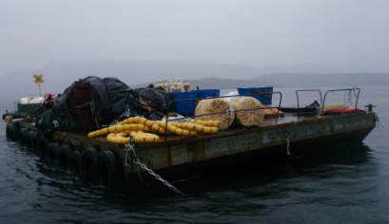 |  | 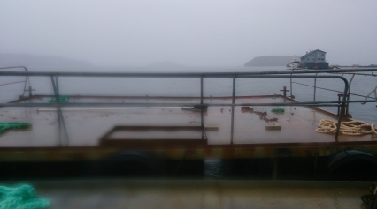
Fotografía 11 | Fecha : 27 de agosto 2015.- | Fotografía 12 | Fecha : 27 de agosto 2015.-
Descripción Medio de Prueba:  Plataforma usada como bodega en labores propias del CES |  | Descripción Medio de Prueba:  Plataforma flotante vacía
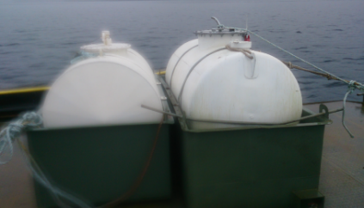 |  | 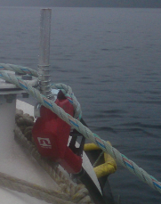  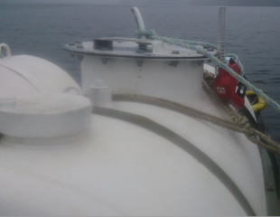
Fotografía 13 | Fecha : 27 de agosto 2015.- | Fotografía 14 | Fecha : 27 de agosto 2015.-
Descripción Medio de Prueba:  Plataforma de combustibles, conteniendo 2 estanques para el almacenamiento de bencina |  | Descripción Medio de Prueba:  Detalle del surtidor de bencina observado en el estanque cilindro 1

CONCLUSIONES.

De los resultados de las actividades de fiscalización, asociadas a los Instrumentos de Gestión Ambiental indicados en el punto 3, se puede indicar que los principales hallazgos detectados se presentan a continuación. Al respecto de los hechos que constituyen las conformidades, estas se encuentran descritas en el acta de fiscalización ambiental:

N° Hecho constatado | Materia específica objeto de la fiscalización ambiental. | Exigencia asociada | No conformidad
1 | Posicionamiento de estructuras. | RCA N° 556/2011 Considerando 3.9 Coordenadas geográficas  Coordenadas según Proyecto Técnico, presentado en Adenda N° 1.  Carta SHOA N° 8650, Datum WGS 84 | El 30 % de las balsas jaula están ubicadas fuera del área concesionada.
  Vértice | Latitud S | Longitud W | Distancia entre vértices | Lados
  A | 45º37'30.21'' | 73º17'54.27'' | 350 | A - B
  B | 45º37'39.59'' | 73º17'45.18'' | 735 | B - C
  C | 45º37'59.49'' | 73º18'03.80'' | 350 | C - D
  D | 45º37'50.12'' | 73º18'12.89'' | 735 | D - A
3 | Manejo de residuos líquidos | RCA N° 556/2011 Considerando 3.11.5. Tratamientos de Aguas Sucias  Las aguas servidas domésticas generadas durante la etapa de operación del proyecto, se tratarán en una planta de tratamiento instalada en el pontón flotante. El caudal es de aproximadamente 1.200 L/día. La frecuencia de emisión es discontinua. Estas aguas podrán ser vertidas en las aguas sometidas a jurisdicción nacional desde el pontón, previo paso por la planta de tratamiento, cumpliendo las prescripciones operativas estipuladas por la Dirección General, con el Art. 95° del “Reglamento para el Control de la Contaminación Acuática”.  ….  La mantención de la planta de tratamiento va fluctuar entre 4 a 6 meses y el volumen aproximado de lodos extraer es de 350 kg, los que serán dispuestos y tratados en un lugar autorizado. Los registros de retiro y disposición serán mantenidos en el centro de cultivo  El Titular declara que las concentraciones máximas del efluente descargado serán las establecidas en la circular A- 52/004 DGTM. Y MM. ORDINARIO N° 12600/931 VRS., de fecha 13 de diciembre de 2007, de acuerdo al siguiente cuadro:  El titular se compromete a dar estricto cumplimiento a la directiva A52/004 en lo referente a los sistemas de tratamiento y sus análisis, debiendo acreditar el correcto funcionamiento del sistema, con monitoreos puntuales, semestrales del efluente generado. Los análisis incluirán, a lo menos, los siguientes parámetros: Grasas y Aceites, Sólidos Sedimentables, Sólidos Suspendidos Totales, pH, Coliformes Fecales, DBO5 y DQO. Debiendo estos ser remitidos a la Autoridad Marítima | El titular no ha presentado monitoreos semestrales de los años 2013, 2014 ni 2015 que acrediten el cumplimiento de los parámetros fijados en de la descarga de la PTAS.
  Parámetro | unidad | expresión | límites máximos
  Aceites y Grasas | mg/L | A y G | 150
  Sólidos Sedimentables | mg/L/h | S SED | 35
  Sólidos Suspendidos Totales | mg/L | SS | 35
  pH | Unidad | pH | 6 – 8.5
  Coliformes termotolerantes | NMP/100 ml | Coli/100 ml | 100
  Demanda Bioquímica de Oxígeno en 5 días | mg/L | DBO₅ | 25
  Demanda Química de Oxígeno | mg/L | DQO | 125
  Sólidos flotantes | Ausentes | Ausentes | Ausentes
6 | Manejo de residuos sólidos | RCA N° 556/2011 Considerando 3.12.4. Manejo de Peces en el Centro a) Alimentación  “Método de Alimentación:  …..  El alimento será almacenado en la plataforma flotante en 8 silos de 30 toneladas c/u (no necesariamente contara con todos los silos llenos de alimento) y su suministro estará controlado por cámaras de video, al menos 3 por jaula, una en superficie y 2 bajo el agua. | Existe sólo una cámara de detección de alimento sumergida por unidad de cultivo existiendo 25 de 30 balsas jaula con peces.  Además las jaulas 1 y 2 se encontraban con peces, pero sus cámaras no se encontraban operativas al momento de la inspección.
9 | Otros Hechos |  | El titular no ha dado cumplimiento a la obligación de reportar los seguimientos ambientales contenidos en los informes INFAs a esta Superintendencia.
10 | Otros Hechos |  | El titular no ha actualizado esta información ante los organismos competentes SMA y SEA
11 | Otros Hechos |  | Se constató la existencia de 3 estructuras flotantes (Plataforma de contención de materiales, plataforma de combustible y plataforma flotante sin materiales en su superficie) no declaradas ni evaluadas ambientalmente.

DOCUMENTACIÓN SOLICITADA Y ENTREGADA.

N° | N° de hecho asociado | Documento solicitado | Plazo de entrega | Fecha entrega | Observaciones
1 | --- | Certificado de disposición final de Residuos Peligrosos | 03.09.2015 | 03.09.2015 | entregado
2 | --- | Certificado de Disposición final de Residuos Domiciliarios | 03.09.2015 | 03.09.2015 | entregado
3 | --- | Certificado de Mantención de la Planta de Tratamiento de Aguas Servidas | 03.09.2015 | 03.09.2015 | entregado
4 | 3 | Certificado semestral de Monitoreo de Aguas Servidas | 03.09.2015 | 03.09.2015 | No entregado

ANEXOS.

N° Anexo | Nombre Anexo
1 | Acta de Fiscalización del 27 de agosto 2015
2 | Carta conductora del titular recibida el 3 de septiembre 2015
3 | Lista De Chequeo Preventivo De Plantas De Tratamiento código DP-007-B N°000004
4 | Informe Técnico elaborado por AQUAGESTION de septiembre de 2015
5 | Informe de producción al día 26 de agosto 2015

